Vervanging zieke collega

Vandaag ga jij naar meneer Christiaan Verstegen omdat jouw collega ziek is.

Ik geef je graag eerst wat informatie over hem (zie fiche 1).
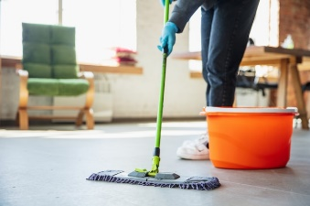
Op maandagnamiddag is er vier uur huishoudhulp voorzien.

Als Christiaan Verstegen dat wenst wordt er voor hem ook gekookt. Meestal worden er meerdere porties gemaakt om in te vriezen of voor de dagen nadien.

Opdracht: informatie verzamelen

Welke informatie vind je belangrijk om de huishoudelijke taken goed te kunnen uitvoeren? Duid deze informatie met een gele fluostift aan in fiche 1.

Om welke reden vind je deze informatie belangrijk?

---------------------------------------------------------------------------------------------------------------------------------------------------------------------------------------------------------------------------------------------------------------------------------------------------------------------------------------------------

Welke veiligheidsrisico’s zijn er volgens jou? Duid deze informatie met een groene fluostift aan in de fiche 1. Noteer ‘ik’ als het voor jou een risico is en ‘C’ als dat voor Christiaan een risico is.

Om welke reden vind je dit veiligheidsrisico’s?

---------------------------------------------------------------------------------------------------------------------------------------------------------------------------------------------------------------------------------------------------------------------------------------------------------------------------------------------------

Op welke manier ga je hier extra aandacht voor hebben (= preventie)?

---------------------------------------------------------------------------------------------------------------------------------------------------------------------------------------------------------------------------------------------------------------------------------------------------------------------------------------------------

Welke vragen heb je nog voor je vertrekt naar Christiaan zijn woning?
----------------------------------------------------------------------------------------------------------------------------------------------------------------------------------------------------------------------------------

Opdracht: huishoudelijke taken

Je maakt eerst kennis met Christiaan Verstegen. Daarna wandel je door zijn appartement en je kijkt goed rond (fiche 2).

Je maakt een lijst van alle huishoudelijke taken die je ziet. Je noteert de volgorde waarin jij ze zou uitvoeren. Ook noteer je de materialen en de producten die je nodig hebt om de huishoudelijke taken uit te voeren.

Welke taken heb je geobserveerd?  Noteer elke taak in een apart vak. |  | In welke volgorde voer je de taken uit (eerste taak = 1) | Welke materialen en producten heb je nodig?
Inkomhal
Badkamer
Woonkamer
Keuken met eettafel
Trap naar eerste verdieping en slaapkamer

Om welke reden zou je de taken in deze volgorde uitvoeren?

----------------------------------------------------------------------------------------------------------------------------------------------------------------------------------------------------------------------------------
Opdracht: veiligheidsrisico’s

Welke veiligheidsrisico’s observeer (fiche 2) je in het appartement van Christiaan? Wat zijn risico’s voor jou, of voor Christiaan?

Welke veiligheidsrisico’s zijn er?  Schrijf elk veiligheidsrisico in een apart vak. | Voor wie is dit een veiligheidsrisico? Zet een kruisje in de kolom(men). |  | Welke actie onderneem je om dit veilig te maken?
 | Christiaan | mezelf
Inkomhal
Badkamer
Woonkamer
Keuken met eettafel
Trap naar eerste verdieping en slaapkamer

Welke preventieve maatregelen heb je al geobserveerd?

--------------------------------------------------------------------------------------------------------------------------------------------------------------------------------------------------------------------------------------------------------------------------------------------------------------------------------------------------
Opdracht: kennismaking

Je maakt voor het eerst kennis met Christiaan Verstegen.

Hoe stel jij jezelf voor?

---------------------------------------------------------------------------------------------------------------------------------------------------------------------------------------------------------------------------------------------------------------------------------------------------------------------------------------------------

Welke informatie heb je over Christiaan verzameld bij de eerste toer door het appartement (fiche 2) en door de informatie van je collega (fiche 1)? Noteer de informatie in de ballonnen hieronder.



Waarover kan je hem vragen stellen, om een gesprek met hem te voeren?

---------------------------------------------------------------------------------------------------------------------------------------------------------------------------------------------------------------------------------------------------------------------------------------------------------------------------------------------------
---------------------------------------------------------------------------------------------------------------------------------------------------------------------------------------------------------------------------------------------------------------------------------------------------------------------------------------------------
Fiche 1: informatie over meneer Verstegen


Christiaan Verstegen (°1944) mag je ook aanspreken met Chris.

Chris is weduwnaar. Zijn vrouw Helena is 25 jaar geleden overleden na een aanrijding door een vrachtwagen. Chris is nadien altijd alleen gebleven. Hij mist Helena nog elke dag, zegt hij.


Zijn zoon (Joris) woont op dit moment in Londen (Verenigd Koninkrijk) voor zijn werk. Omdat dit een lange reis is komt hij om de twee maanden samen met zijn gezin op bezoek. Joris heeft twee kleine kinderen samen met zijn vrouw Anita. Elke week ‘skypen’ ze een keer met de smartphone van Chris zijn zus want zelf heeft hij dat niet en ook geen internet.

De zus van Chris is tien jaar jonger dan hem. Maggie komt elke zaterdag langs met boodschappen en houdt hem dan ook enkele uren gezelschap. Soms nemen Maggie en haar man Paul hem mee naar om te gaan wandelen, op restaurant of naar een tentoonstelling. Hij gaat mee om hen een plezier te doen maar eigenlijk doet hij dat niet graag. Hij wilt eigenlijk ook niet dat ze voor hem betalen, maar voor hem kost dit te veel.

Chris was sinds zijn 21 jaar technicus op een boot op de lange omvaart. Hij was altijd meerdere maanden weg. Zijn vrouw zorgde voor het huishouden en voor Joris. Toen ze onverwacht overleed heeft hij een tijd een job in de haven uitgevoerd maar hij werd ongelukkig zonder de zee en dit verdiende ook veel minder. Zijn zus Maggie heeft Joris mee opgevoed. Daar is hij heel dankbaar voor.

Het was een hele boeiende job, maar fysiek was dit zwaar. Hij heeft al heel wat jaren pijn aan zijn rug, heupen en knieën. Ook zijn vingers zijn stram en hij heeft er weinig kracht in. Stappen verloopt moeizaam. De arts raadt hem een heupprothese aan maar dat wil hij niet. De wandelstok en rollator gebruikt hij niet graag. Eerst woonde Chris in een appartementsgebouw op de vijfde verdieping. Omdat de lift altijd stuk was kon hij het huis moeilijk verlaten. Zijn zus heeft gezocht naar een appartement op het gelijkvloers. Nu is er enkel maar één trap naar de slaapkamer. Dat is toch al veel beter. En als hij te veel pijn heeft slaapt hij gewoon in de eenpersoonszetel.

Oh ja, Chris heeft een hond. Haar naam is Lady. Ze is 14 jaar, wat best oud is. Ze is deels blind. De belangrijkste activiteit is in haar mand zitten. Je kan Lady gemakkelijk aaien: spreek haar eerst even aan en doe dat voorzichtig zodat ze niet schrikt. Soms loopt ze in de weg en moet je opletten dat je niet over haar struikelt. Chris wandelt elke dag meerdere keren met haar over het grasplein aan zijn huis.

Fiche 2: het appartement van meneer Verstegen

Welkom in het gelijkvloers appartement van meneer Verstegen. Lees eerst de uitleg en klik dan op de afbeelding op het appartement te betreden.

Werkwijze:

- Zet je scherm rechts onderaan eerst op ‘volledig scherm’:


- door op een groene pijl te klikken kan je rondwandelen in het appartement. Het is niet zo groot dus je kan niet verdwalen:

- door je op een bepaald punt te gaan staan met je cursor (pijltje) en de linkermuisknop ingedrukt te houden kan je het beeld verslepen en op die manier rondkijken in elke kamer. Je kan naar de vloer kijken, naar het plafond en alles daartussen;

- als je op het symbool van een foto klikt zie je een detailbeeld:

- klik je op de letter ‘i’, dan krijg je extra informatie:

- Rechts bovenaan zie je waar er allemaal tags zijn geplaatst in de video’s. Als je het beeld versleept, zie je welke deel van de 360°-video in beeld is (en of je tags zou moeten kunnen zien).

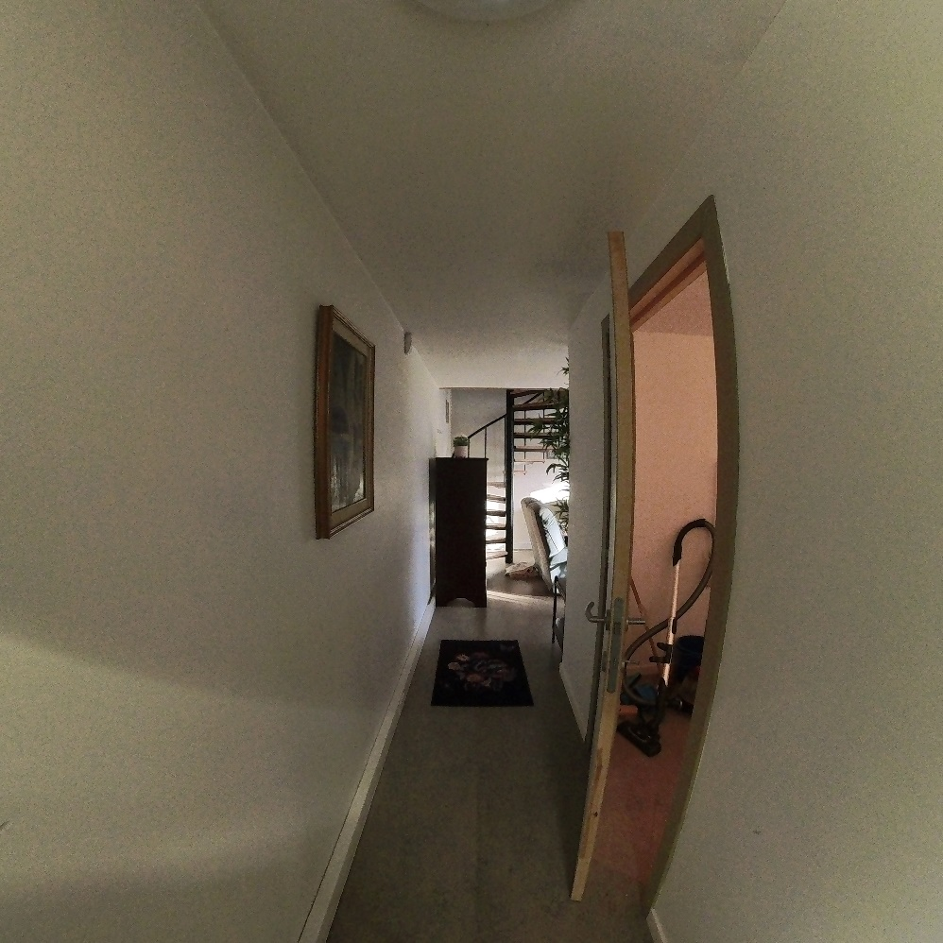

Bericht van Christiaan Verstegen

Gisteren heb jij bij Christiaan Verstegen een shift van je zieke collega overgenomen. Christiaan heeft laten weten dat hij heel tevreden is van jouw werk! Hij zegt dat je de oog hebt voor werk en nadien ook netjes opruimt.

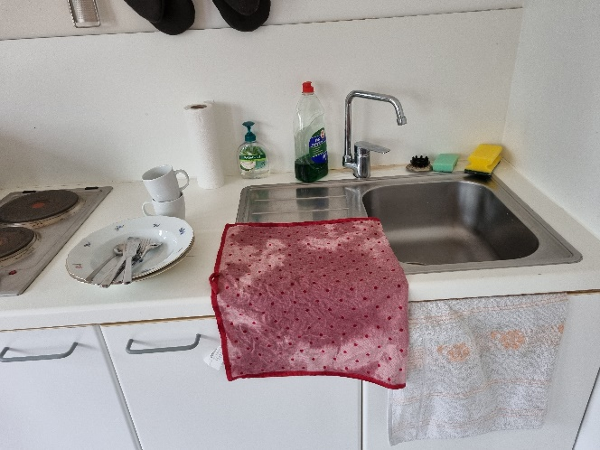
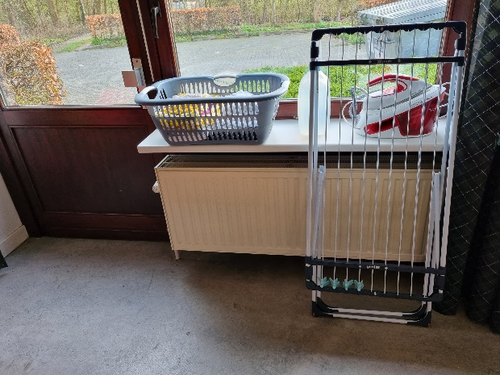
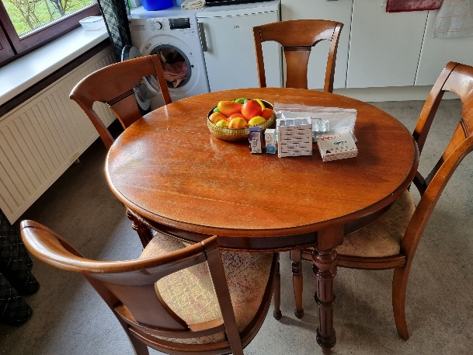

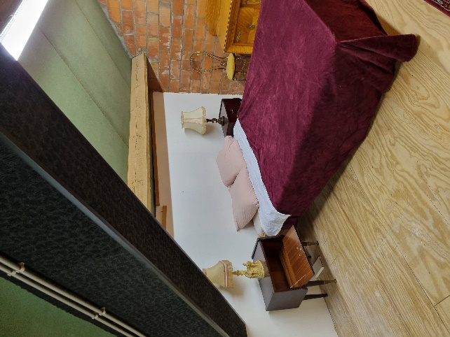

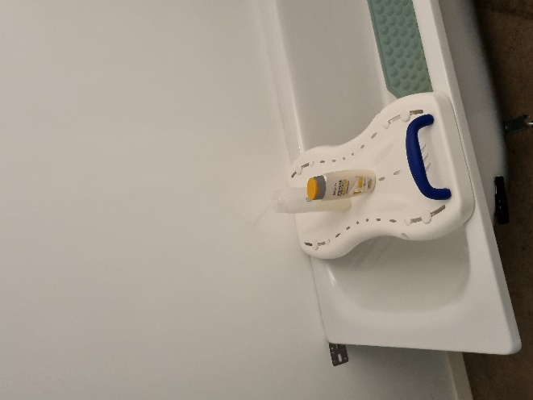
Oh ja, hij apprecieert het enorm dat je denkt aan zijn veiligheid!

